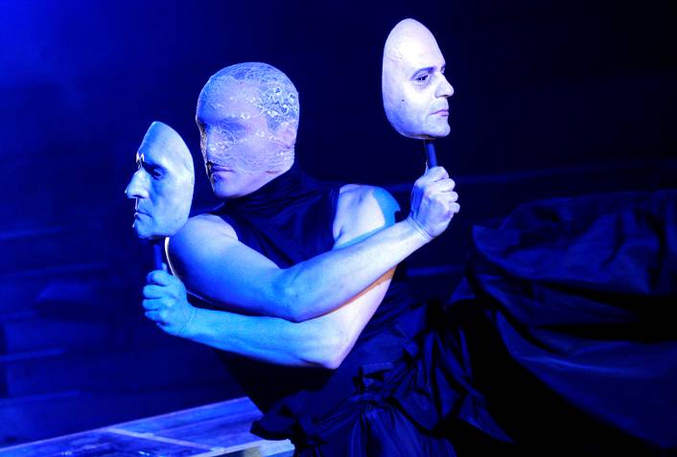 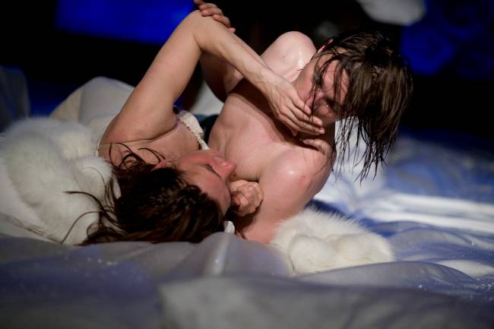 Foto din spectacolul Julius Caesar, regia Alexander Hausvater Foto din spectacolul Ca pe tine însuţi, de Maria Manolescu
Teatrul Naţional din Timişoara, 2011 regia Radu Apostol, Teatrul Foarte Mic, Bucureşti 2010
© George Enache

COMUNICAT DE PRESĂ
TEATRUL ROMÂNESC AZI. O săptămână de studiu şi experiment
Universitatea Tel Aviv, Departamentul de arte teatrale, 3-8 aprilie 2011

Institutul Cultural Român de la Tel Aviv, în parteneriat cu Departamentul de arte teatrale din cadrul Universităţii Tel Aviv, organizează la începutul lunii aprilie un eveniment academic care urmăreşte promovarea teatrului românesc contemporan în Israel şi stabilirea/medierea de contacte profesionale în domeniu.

Proiectul se axează pe trei tipuri de acţiuni: master class (pe durata a şase zile, susţinut de regizorul Alexander Hausvater), prelegeri despre dramaturgia şi teatrul românesc contemporan (Cristina Modreanu), lecturi dramatizate, în limba ebraică, din piese de teatru de Gianina Cărbunariu - Stop the tempo, Vera Ion - Vitamine, Maria Manolescu - Ca pe tine însuţi. Traducerea piesei Străini cu însuşiri extraordinare a Savianei Stănescu va fi de asemenea distribuită în mediile academice şi teatrale.

Teatrul a constituit întotdeauna o parte esenţială a culturii române, dar rolul acestuia s-a schimbat complet odată cu revoluţia din decembrie 1989 şi căderea regimului comunist, spune Cristina Modreanu, director artistic şi selecţioner unic al Festivalului Naţional de Teatru în perioada 2008-2010. Înaintea acestui moment, teatrul, cultura în general, era una dintre modalităţile în care oamenii puteau trăi (experimenta) libertatea, în ciuda contextului politic represiv. Adevărate legende s-au născut în această perioadă, actori şi regizori care au folosit ocazia de a fi pe scenă pentru a da expresie acelor lucruri pe care toată lumea le gândea, fără a îndrăzni să le spună pe faţă – oameni care au devenit figuri emblematice ale vieţii culturale româneşti. În acelaşi timp, artişti faimoşi au părăsit ţara şi şi-au construit o carieră în cadrul altor culturi. Unii dintre ei au revenit după 1989 şi contribuie activ la reconstrucţia actului teatral în România: Vlad Mugur, Radu Penciulescu, David Esrig, Alexander Hausvater, Andrei Şerban. Întors din Canada, Alexander Hausvater a pus în scenă, la Teatrul Odeon din Bucureşti,...au pus cătuşe florilor de Fernardo Arrabal, distins de Uniunea Teatrală din România, în 1993, cu Premiul de Excelenţă.

Având o lungă şi importantă tradiţie, teatrul românesc a parcurs după căderea comunismului un drum nu întodeauna uşor, plin de - cu cuvintele lui Alexander Hausvater - “contraste şi armonii, descoperiri şi invenţii, succese şi eşecuri”, devenind o scenă vie, deschisă experimentelor, inovaţiei creatoare. Studenţii şi profesorii Universităţii din Tel Aviv, dar şi publicul larg, au acum o excelentă posibilitate de a (re)descoperi forţa, atractivitatea teatrului românesc contemporan.

Intrarea liberă. Evenimentele se desfăşoară în limba ebraică sau engleză.
Programul pe zile/ore, alte informaţii: http://www.icr.ro/teatrul_romanesc_azi

